**Otel Otomasyonu**

İçindekiler

GİRİŞ 2

AMAÇ 2

SİSTEMİN TASARIMI 2

Problem Tanımı ve Hedeflenenler 2

Teknolojik Kaynak Fizibilite Raporu 2

Sistem Fonksiyonları, Sistem Aktörleri, Use-Case Diyagramları ve Aktivite Diyagramaları 2

Sistem Fonksiyonları 2

Sistem Aktörleri 3

Use – Case Diyagramı 3

Aktivite Diyagramları 4

Sisteme Giriş Aktivite Diyagramı 4

Müşteri Kaydı Aktivite Diyagramı 4

Randevu Alma Aktivite Diyagramı 4

Restaurant Rezarvasyonu Aktivite Diyagramı 5

Oda Servisi Aktivite Diyagramı 5

İstek Bilgi Aktivite Diyagramı 5

Sınıf Nesne Diyagramı 6

Randevu Alma Sekans Diyagramı 6

Rezervasyon Yapma Sekans Diyagramı 7

Müşteri Kayıt Sekans Diyagramı 7

İstek Bilgi Sekans Diyagramı 7

# GİRİŞ

Bu rapor Otel Otomasyonu ve Müşterilerin kayıtlarını tutacak bir masaüstü projesi için aşamaları içerir.

# AMAÇ

Bu raporun amacı yapıcak olduğumuz sistemin aşamalarını rapor halinde inceleyerek daha kolay geliştirilmesini sağlamaktır.

# SİSTEMİN TASARIMI

Bu bölümde sistemin aşamalarının diyagramlarını göreceğiz ve sistemin çalışma mantığına bakacagız.

## Problem Tanımı ve Hedeflenenler

Yapılacak proje günümüzde artan korona virüsüne karşı otellerdeki müşteri – çalışan etkileşimini en aza indirmeyi amaçlar. Projede müşteri tarafından gerçekleştirilecek işlemler bir web arayüzü üstünde gerçekleşecek. Müşterilerin sisteme girmesi için resepsiyondan aldıkları oda kartının üstünde bir QR kod bulunacak. Bu sistem üzerinde müşterinin kullanbileceği işlemler ; bakım hizmetlerinden randevu alma, restaurant hizmetlerinde rezervasyon yapma ve oda servisinden sipariş verme olarak belirlenmiştir. Çalışanların bu işlemleri takip edebilmesi ve müşterilen bilgilerine ulaşabilmesi için bir masaüstü arayüzü kullanılıcak.

## Teknolojik Kaynak Fizibilite Raporu

Sistemin çalışması için bir bilgisayar ve müşterinin internete girebilen bir telefona sahip olması yeterli olacaktır. Olası bir sorunda arıza bizim tarafımızdan onarılacaktır.

# Sistem Fonksiyonları, Sistem Aktörleri, Use-Case Diyagramları ve Aktivite Diyagramaları

## Sistem Fonksiyonları

Müşteri Kaydı : Çalışan tarafından müşterinin sisteme kaydedilmesi

Şifre Belirleme : Müşteri tarafından sisteme ilk girişinde kullanacak olduğu şifreyi belirlemesi

Randevu Alma : Müşterinin bakım hizmetlerinden alacağı randevular

Hamam randevusu

Spa randevusu

Masaj randevusu

Rezarvasyon Yapma : Müşterinin restauranttan yapacagı rezervasyon ve yemek seçme

Oda Servisi : Müşterinin oda servisinden istediklerini seçmesi

Müşteri Bilgi : Resepsiyon tarafından müşterinin bilgilerini görme

İstek Bilgi : Sistem tarafından çalışana ilgili bilginin iletilmesi

## Sistem Aktörleri

Çalışan : Otelin ilgili yerlerinde (restaurant,bakım hizmetleri,oda servisi) çalışıp sisteme erişimi olan kişiler.

Resepsiyon Çalışanı : Resepsiyonda çalışıp müşteri bilgilerine ulaşabilen kişiler.

Müşteri : Sistemi kullanarak web arayüzünden randevu alma işlemlerini gerçekleştirebilen kişiler.

Veri Tabanı : Sistemin içindeki verilerin tutulduğu kısım.

## Use – Case Diyagramı

## 

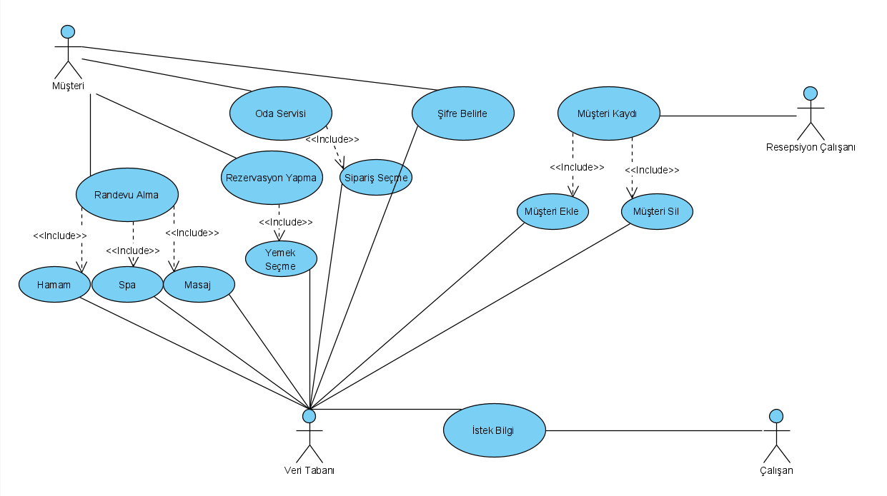

## Aktivite Diyagramları

### Sisteme Giriş Aktivite Diyagramı

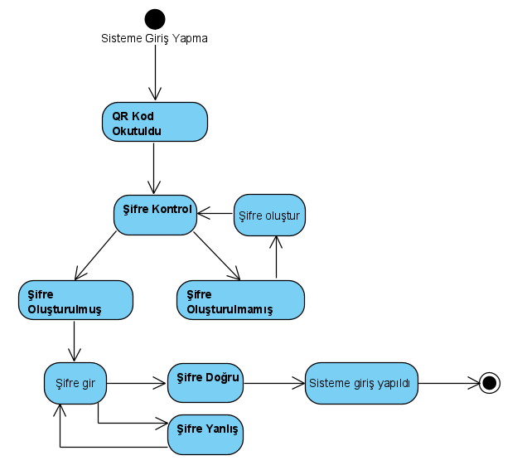

### Müşteri Kaydı Aktivite Diyagramı

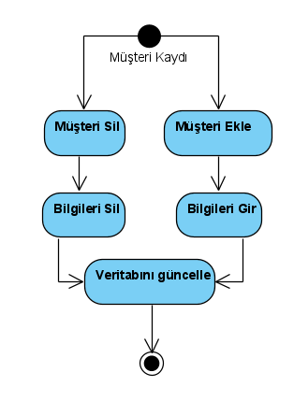

### Randevu Alma Aktivite Diyagramı

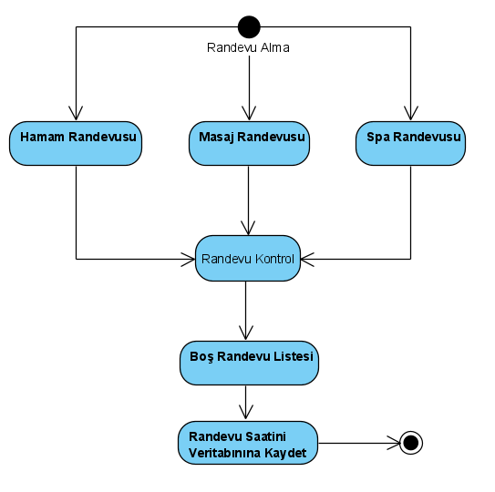

#### Randevu Kontrol Alt Aktivite Diyagramı

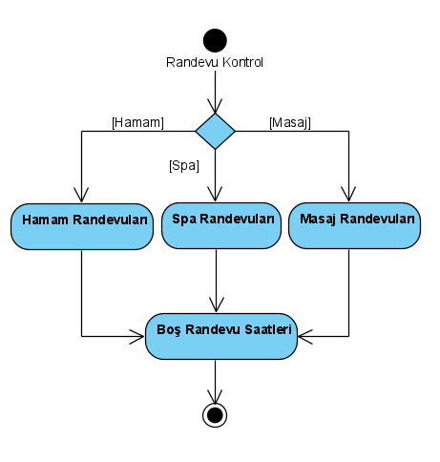

### Restaurant Rezarvasyonu Aktivite Diyagramı

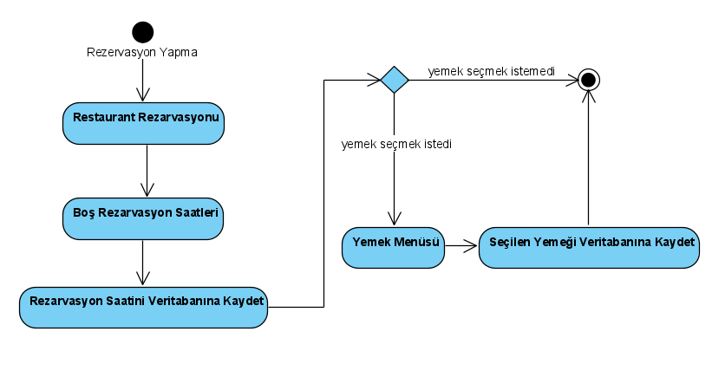

### Oda Servisi Aktivite Diyagramı

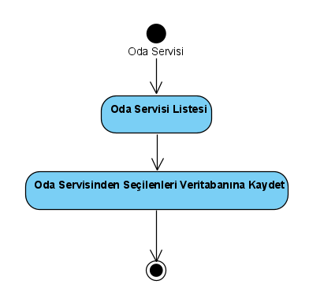

### İstek Bilgi Aktivite Diyagramı

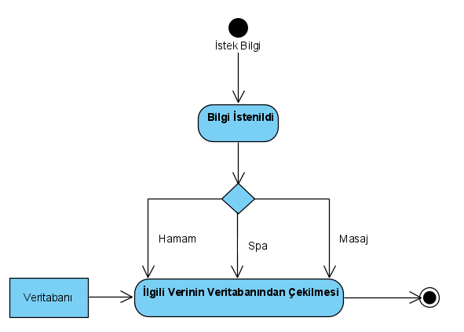

## Sınıf Nesne Diyagramı

## Randevu Alma Sekans Diyagramı

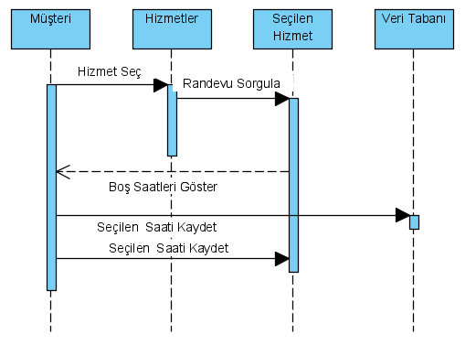

## Rezervasyon Yapma Sekans Diyagramı

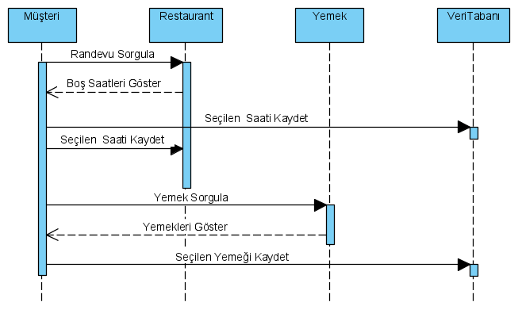

## Müşteri Kayıt Sekans Diyagramı

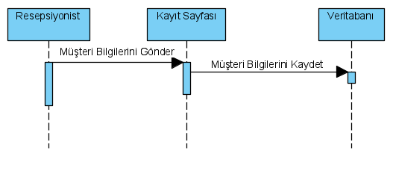

## İstek Bilgi Sekans Diyagramı

